myWMS -  Prozesse intern |   Datum: 28.01.2013

Inhaltsverzeichnis
Änderungshistorie 2
Prozesse Intern 2
1.Info 2
2.Nachschub 3
2.1.Nachschubanforderung mobil 4
2.2.Nachschubanforderung stationär 4
2.3.Nachschub Bearbeitung 4
3.Inventur 6
3.1.Inventurformen 6
3.2.Vorgehensweise 6
3.3.Erstellung von Zählaufträgen 7
3.4.Durchführung der Zählung 8
3.5.Inventurauftrag stationär bearbeiten 12
4.Umlagerung 13
5.LHM umbuchen 13
6.Träger LHM umbuchen 13
7.Lagereinheit umbuchen 14
8.Menge ändern 15
9.Charge sperren, entsperren 15

Änderungshistorie
Version | Datum | Ersteller | Beschreibung
1.0 | 28.01.13 | Krane | Erstellung

Prozesse Intern

Info
Die mobilen Info-Dialoge zeigen aktuelle Informationen über Bestände des Lagers. Scannen Sie hierzu einen Barcode und das System zeigt, was es dazu kennt. Anhand der Eingabe wird nach Lagerplätzen, Ladehilfsmitteln und Artikeln gesucht.

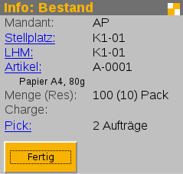
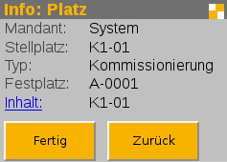
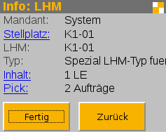
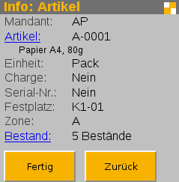
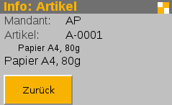
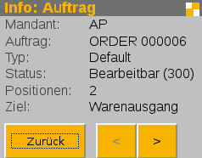

Nachschub
Der Nachschub ist der Transport von Gütern innerhalb des Lagers oder Standortes, um die Bestände an strategisch wichtigen Orten in der optimalen Menge bereitzustellen. Durch eine manuelle Eingabe haben Sie die Möglichkeit neue Waren zu ordern.
Der automatische Nachschub sorgt dafür, dass für entsprechend konfigurierte Lagerplätze bei Unterschreiten einer Mindestmenge automatisch ein Nachschubauftrag generiert wird.
Konfiguration der Lagerplätze:
- Für den Lagerplatz muss eine Festplatzzuordnung angelegt werden.
- Das Attribut SOLL Menge bei der Festplatzzuordnung gibt den Artikelbestand an, der auf dem Lagerplatz nach dem Auffüllen vorhanden sein soll.
- Bei Unterschreiten der Artikelmenge unter 25% von dieser SOLL Menge, wird ein Nachschubauftrag erzeugt.
Beispiel
Der Lagerplatz K1-01 hat eine Festplatzzuordnung zum Artikel A-0001.
Die SOLL Menge beträgt 200 St. Wird während der Kommissionierung der Bestand auf dem Lagerplatz reduziert und ist irgendwann kleiner als 50 wird ein Nachschubauftrag generiert.

Nachschubanforderung mobil
Nach Anmeldung an der mobilen Applikation wählen Sie den Menüpunkt 'Nachschub Anforderung' aus.
Zunächst müssen Sie den Platz identifizieren, für den Nachschub gesucht werden soll.
Anschließend wird der Platz geprüft und Sie bekommen den zugeordneten Artikel angezeigt. Sie haben jetzt die Möglichkeit eine Menge einzugeben. Geben Sie einen Wert an, versucht das System die von Ihnen eingegebene Menge anzufordern. Lassen Sie das Feld leer, wird bei der Bestimmung der Menge auf die in den Stammdaten hinterlegten Werte aus der Festplatzzuordnung zurückgegriffen. Es wird dann die Menge angefordert, die nötig ist den Platz wieder aufzufüllen.
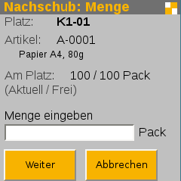
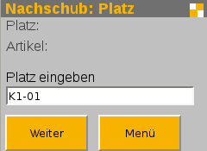

Nachschubanforderung stationär
Mit dem Menüpunkt 'Aktionen – Festplätze nachfüllen' veranlasst man das System, alle Festplätze auf Unterschreitung der Mindestmenge zu prüfen.
Ist die Mindestmenge unterschritten, so wird ein Nachschubauftrag für den entsprechenden Lagerplatz generiert.

Nachschub Bearbeitung
Nach Anmeldung an der mobilen Applikation wählen Sie den Menüpunkt 'Nachschub Bearbeitung' aus.
Zunächst müssen Sie den Auftrag auswählen, der bearbeitet werden soll. Anschließend werden Sie zu dem Lagerplatz geführt, an dem das Material entnommen wird. Scannen Sie hiee das LHM, das oder von dem entnommen wird.

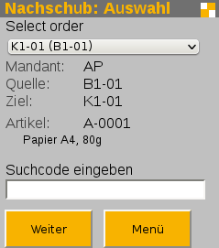
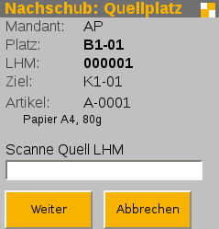
Nun entnehmen Sie das Material vom Quellplatz. Dabei können Sie entscheiden, ob das komplette LHM oder eine Teilmenge entnommen wird. Zur Unterstützung wird angezeigt, welche Menge sich aktuell am Zielplatz befindet, welche Menge aktuell auf dem Zielplatz zugelagert werden kann und welche Menge angefordert wurde.
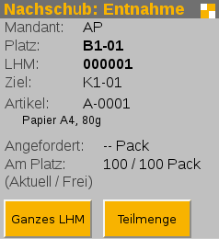
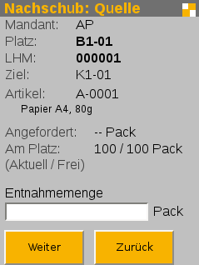
Das Material wird anschließend auf dem Zielplatz zugelagert. Bestätigen Sie dies durch Scannen des Zielplatzes.
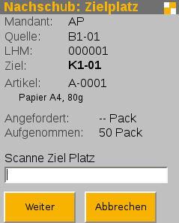

Inventur
Das Modul myWMS LOS Inventur dient zur Durchführung von Inventurzählungen. Generell ist die Inventur lagerplatzbezogen. D.h., die zu zählende Einheit ist der Lagerplatz. Ein Lagerplatz muss damit immer komplett gezählt werden.

Inventurformen
Das Modul unterstützt verschiedene Formen der Inventur.
Erstinventur: Mit der Erstinventur wird dem System neue Ware bekannt gegeben. Diese kommt vorwiegend bei Einführung des Lagerverwaltungssystems zum Einsatz. Sie kann aber auch für die Erfassung neuer Bestände, die nicht über den normalen Wareneingang vereinnahmt werden, eingesetzt werden.
Stichtaginventur: Mit der Stichtaginventur werden die vorhandenen Lagerplätze an einem Stichtag komplett geprüft.
Permanente Inventur: Bei der permanenten Inventur werden alle Lagerplätze im Laufe einer Periode gezählt und alle Bewegungen in einem Protokoll festgehalten.
Der Vorteil liegt darin, dass
a) nicht an einem Stichtag alles gezählt werden muss und
b) die Zählung dann erfolgen kann, wenn es wenig Aufwand bedeutet (Leerplatzzählung).

Vorgehensweise
Die Vorgehensweise bei den verschiedenen Formen der Inventur ist sehr ähnlich.
Erstellung von Zählaufträgen: Zunächst werden Zählaufträge für Lagerplätze erstellt. Dazu stehen verschiedene Kriterien zur Verfügung. Je nach Form der aktuellen geplanten Inventurzählung können entsprechende Kriterien wie z.B.: Mandanten, Bereiche, Plätze, Artikel, letztes Zähldatum, ... eingegeben werden.
Durchführung der Zählung: Die Durchführung der Zählung erfolgt mobil. Mit Hilfe eines Handgerätes werden die LHMs und Bestände direkt auf den Lagerplätzen erfasst.
Stationäre Nachbearbeitung: Wurden bei der mobilen Zählung Differenzen festgestellt, erscheinen diese Aufträge in der Maske mit einem entsprechenden Kennzeichen. Hier wird entschieden, ob die Zählung so akzeptiert wird, oder der Lagerplatz erneut gezählt werden soll.

Erstellung von Zählaufträgen
Zu dem Dialog gelangen Sie unter dem Menüpunkt 'Extras – Inventur - Zählaufträge erzeugen'.
Zählaufträge werden für Lagerplätze erstellt. Sie können nach verschiedenen Kriterien zusammengestellt werden. Dazu werden die Lagerplätze gesucht, bei denen alle eingegebenen Kriterien erfüllt sind. Soll ein Kriterium nicht verwendet werden, kann es mit dem Optionsfeld ausgeblendet werden.
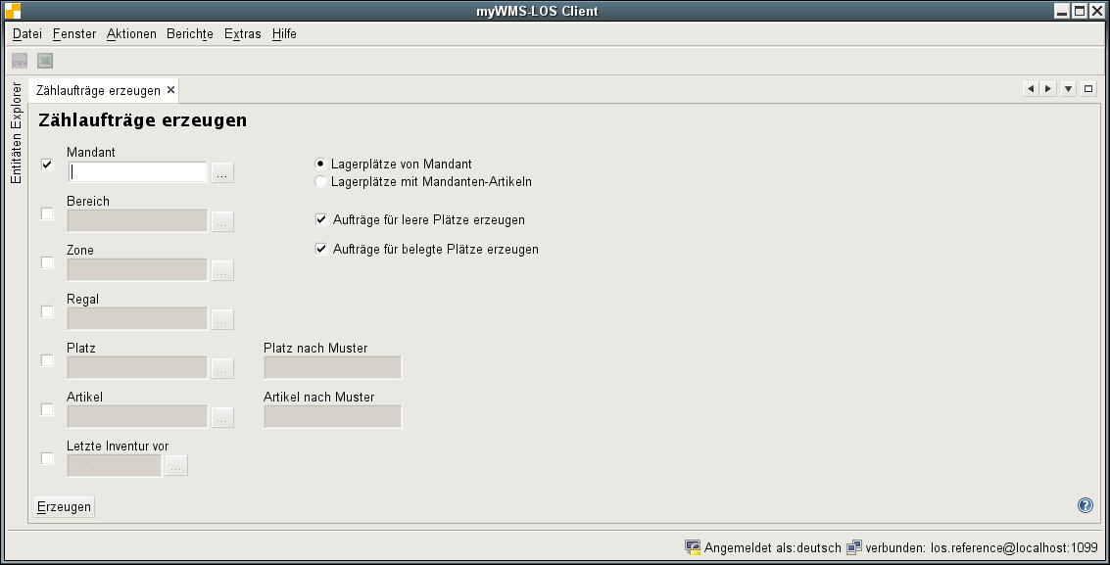
Beschreibung der Felder:
Mandant: Es werden nur Plätze verwendet, die dem eingegebenen Mandaten zugeordnet sind oder die aktuell Bestand des Mandanten beinhalten (Je nach verwendeter Option)
Bereich: Es werden nur Plätze im angegebenen Bereich verwendet.
Zone: Es werden nur Plätze verwendet, die der angegebenen Zone zugeordnet sind.
Regal: Es werden nur Plätze im angegebenen Regal verwendet.
Platz: Es wird nur der angegebene Lagerplatz verwendet.
Platz nach Muster: Hier können Sie ein Muster der Lagerplatznamen angeben, nach denen die Plätze ausgewählt werden.
Das Muster wird nach der SQL LIKE Operation ausgewertet (z.B.: % = beliebig viele Zeichen, ? = ein Zeichen)
Artikel: Geben Sie hier einen Artikel an, werden für alle Plätze, auf denen der Artikel bekannt ist, Zählaufträge erzeugt.
Auch hier ist eine Mustereingabe für die Artikelnummer analog zur Platzeingabe möglich.
Letzte Inventur vor: Es werden nur Zählaufträge für Plätze erzeugt, die zuletzt vor dem eingegebenen Datum gezählt wurden.
Aufträge für leere Plätze erzeugen: Hiermit können Sie einstellen, ob auch Plätze gezählt werden sollen, die den System als leer bekannt sind.
Aufträge für belegte Plätze erzeugen: Hiermit können Sie einstellen, ob auch Plätze gezählt werden sollen, die den System als belegt bekannt sind.

Durchführung der Zählung
Die mobilen Dialoge zur Inventur dienen zur Bearbeitung der Zählaufträge.
Es können nur Lagerplätze gezählt werden, zu denen offene Zählaufträge existieren. Die Auswahl der Aufträge erfolgt manuell.

Ablauf des mobilen Dialogs:
Nach Anmeldung an der mobilen Applikation wählen Sie den Menüpunkt 'Inventur' aus.
In einem Mehr-Mandanten-System werden Sie zunächst aufgefordert einen Mandanten einzugeben.
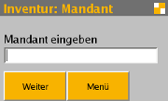
Durch diese Eingabe wird der folgende Prozess auf diesen einen Mandanten beschränkt. Es stehen Ihnen damit nur die Plätze des gewählten Mandanten oder System-Mandanten zur Verfügung. Alle erfassten Bestände beziehen sich auf den ausgewählten Mandanten.

Anschließend wird der Lagerplatz erfasst, der gezählt wird.
Bei dem in der Maske angezeigten Lagerplatz handelt es sich lediglich um einen Vorschlag. Diesen müssen Sie nicht unbedingt folgen. Wir bei einer Inventur mit mehreren Teams gezählt, sollte organisatorisch festgelegt werden, wer welche Lagerplätze zählt.
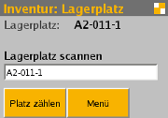
Eine Inventurzählung bezieht sich immer auf einen kompletten Lagerplatz. Ein Lagerplatz muss in einem Stück komplett gezählt werden. Unterlaufen hierbei Fehler, muss in einer Nachzählung auch wieder der komplette Lagerplatz gezählt werden.
Eingabe eines Ladehilfsmittels auf dem Lagerplatz.
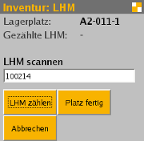
Stehen ein oder mehrere Ladehilfsmittel auf dem Lagerplatz werden sie hier identifiziert und mit der Funktion 'LHM zählen' weiter in die Erfassung der einzelnen Lagereinheiten auf den Ladehilfsmitteln verzweigt.
Mit der Funktion 'Platz fertig' wird die Zählung des Platzes abgeschlossen. wurde noch keine LHM auf dem Platz gezählt, wird der Platz als leer markiert.

Geben Sie nun die Menge des Artikels auf dem LHM an.
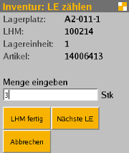
Sie haben jetzt die Möglichkeit bei gemischten LHMs eine weitere Lagereinheit zu erfassen oder aber die Zählung für das aktuelle LHM zu beenden.

Sonderabläufe:
Erfassung eines neuen LHMs.
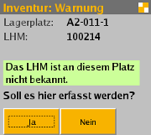
Diese Rückfrage wird gestellt, wenn ein an dem entsprechenden Platz nicht bekanntes LHM erfasst wurde. In diesem Fall wird das LHM mit seinem Inhalt neu erfasst.

Erfassung des Typs eine neuen LHMs.
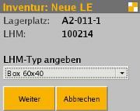
Für ein neu erfasstes LHM muss zunächst der passende LHM-Typ angegeben werden.

Erfassung des Artikels der Lagereinheit
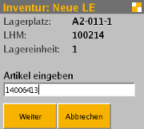
Der Artikel wird über die Artikelnummer oder alternativen Nummern (EAN-Codes) identifiziert.
Die Eingabe von Chargen und Serialnummern erfolgt nur für Artikel, die die entsprechenden Kennzeichen gesetzt haben.
Es ist sicherzustellen, dass die erfassten Chargen existieren. Solange die Chargen nicht korrekt erfasst und im System definiert sind, kann der Zählauftrag später nicht in den stationären Dialogen quittiert werden.

Inventurauftrag stationär bearbeiten
Die Nachbearbeitung von Inventuraufträgen erfolgt in einem stationären Dialog.
Wurden bei der mobilen Zählung Differenzen festgestellt, erscheinen diese Aufträge in der Maske im Status 'Gezählt'. In diesem Dialog wird entschieden, ob die Zählung so akzeptiert wird, oder der Lagerplatz erneut gezählt werden soll.
Solange die Aufträge im Status 'Gezählt' in der Liste stehen, bleibt der Lagerplatz gesperrt. Erst nach Quittierung oder Abbruch des Auftrags steht der Lagerplatz wieder zur Verfügung.
Beim Nachzählen des Lagerplatzes wird der ursprüngliche Zählauftrag in den Status 'Abgebrochen' gesetzt und ein neuer Auftrag wird angelegt. Durch den Vergleich der Aufträge ist erkennbar, ob sich bei der Nachzählung andere Ergebnisse ergeben haben.
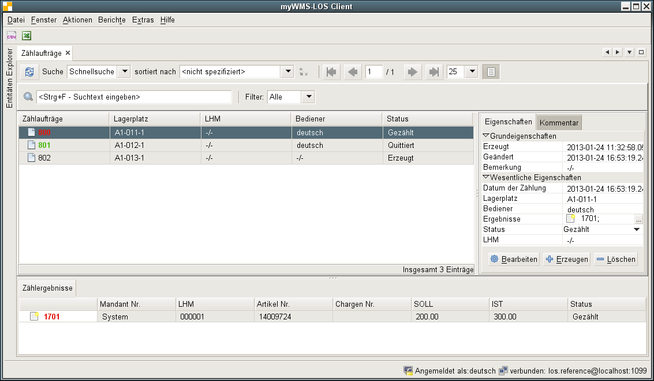
Besondere Funktionen im Dialog:
Neu zählen: Für die Lagerplätze der selektierten Aufträge werden neue Zählaufträge generiert.
Zählung übernehmen: Für die selektierten Aufträge wird die Quittierung aufgerufen. Dabei werden alle notwendigen Buchungen ausgeführt.
Zählauftrag entfernen: Die selektierten Aufträge werden entfernt. Es erfolgt keine Quittierung. Ggf. gesetzte Sperren werden entfernt.

Umlagerung
Um den Stellplatz von Waren innerhalb des Lagers zu verändern, kann der mobile Dialog 'Einlagerung' verwendet werden.
Nach Scannen eines LHMs wird ein neuer Stellplatz nach den aktuellen Parametern gesucht und dem Bediener vorgeschlagen. Der Vorschlag kann bestätigt oder mit einem manuell gesuchten Lagerplatz überschrieben werden.
Siehe 'Prozesse in Wareneingang'.

LHM umbuchen
Umbuchen eines Ladehilfsmittels auf einen anderen Stellplatz.
Zu dem Dialog gelangen Sie unter dem Menüpunkt 'Aktionen – LHM umbuchen'.
Der Assistent ermöglicht das Umbuchen eines LHMs auf einen anderen Lagerplatz.
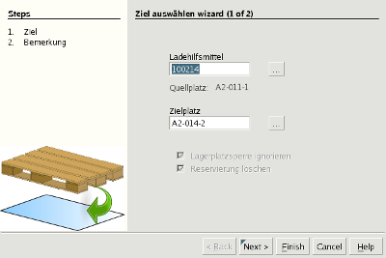
Beschreibung der Felder:
Ladehilfsmittel: Geben Sie das umzubuchende Ladehilfsmittel ein.
Zielplatz: Der Platz, auf den das LHM gebucht wird.
Lagerplatzsperre ignorieren: Die Sperrung des Lagerplatzes, beispielsweise durch eine Chargengültigkeit, wird ignoriert.
Reservierung löschen: Die Reservierung des Ladehilfsmittels, beispielsweise durch eine aufgegebene Warenbestellung, wird aufgehoben.

Träger LHM umbuchen
Umbuchen eines Ladehilfsmittels auf ein Träger-LHM.
Zu dem Dialog gelangen Sie unter dem Menüpunkt 'Aktionen – Träger umbuchen'.
Der Assistent ermöglicht das Umbuchen eines LHMs auf ein Träger-LHM.
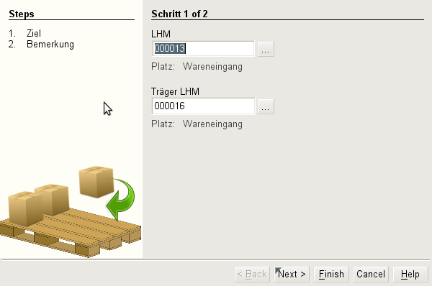
Beschreibung der Felder:
LHM: Das LHM, das umgebucht werden soll.
Träger LHM: Das Träger LHM, auf das das LHM gestellt werden soll.

Lagereinheit umbuchen
Umbuchen einer Lagereinheit von einem LHM auf ein anderes LHM.
Zu dem Dialog gelangen Sie unter dem Menüpunkt 'Aktionen – Lagereinheit umbuchen'.
Der Assistent ermöglicht das Umbuchen einer Lagereinheit von einem LHM auf ein anders. Dies kann zum Umpacken oder Verräumen und Verdichten im Lager notwendig sein.
Soll ein komplettes LHM einem anderen Stellplatz zugewiesen werden, verwenden Sie bitte den Dialog „LHM umbuchen“.
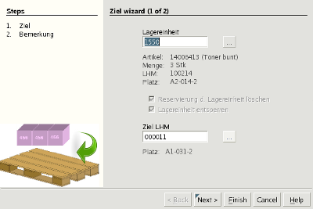
Beschreibung der Felder:
Lagereinheit: Geben Sie die umzubuchende Lagereinheit ein.
Reservierung der Lagereinheit löschen: Die Reservierung der Lagereinheit, beispielsweise durch eine aufgegebene Warenbestellung, wird aufgehoben.
Lagereinheit entsperren: Die Sperrung der Lagereinheiten, beispielsweise durch eine Chargengültigkeit, wird aufgehoben.
Ziel LHM: Das Ladehilfsmittel, auf das die Lagereinheit umgepackt und gebucht wird.

Menge ändern
Um die Menge eines Artikels zu ändern, können Sie diesen Dialog verwenden.
Sie finden ihn unter 'Aktionen – Menge ändern'.
Es öffnet sich ein Dialog, mit dem eine Differenz der im System hinterlegten Warenmenge und der tatsächlichen Warenmenge angeglichen wird.
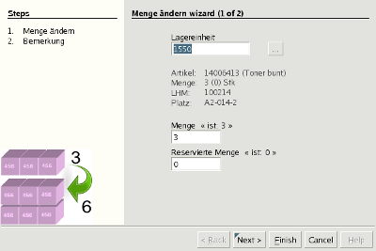
Beschreibung der Felder:
Lagereinheit: Wählen Sie die zu prüfende Lagereinheit aus.
Menge: Geben Sie die tatsächlich festgestellte vorhandene Menge der Lagereinheit an.
Reservierte Menge: Das System gibt nach Auswahl der Lagereinheit automatisch an, welche Menge dieser Lagereinheit reserviert ist.

Charge sperren, entsperren
Mit dem Menüpunkt 'Aktionen – Chargen sperren / entsperren' veranlasst man das System, alle Chargen daraufhin zu untersuchen, ob das Mindesthaltbarkeitsdatum (gültig bis Datum) überschritten bzw. das gültig ab Datum erreicht ist.
Chargen, deren gültig-bis-Datum erreicht oder überschritten wurde, werden mit dem Sperrkennzeichen Charge abgelaufen (202) gesperrt.
Chargen, die bis jetzt mit dem Sperrkennzeichen Charge noch nicht gültig (203) gesperrt gewesen sind, deren gültig-ab-Datum aber nun erreicht wurde, werden entsperrt.

